Jueves
16
de junio

Primero de Primaria
Artes

Objetos sonoros

Aprendizaje esperado: propone una organización sencilla de sonidos o movimientos (música y baile) en la que utiliza algunos elementos básicos de las artes.

Énfasis: elige cotidiáfonos o instrumentos improvisados para el desarrollo de una secuencia rítmica.

¿Qué vamos a aprender?

Elaboraras y exploraras cotidiáfonos con materiales diversos para crear secuencias rítmicas de manera lúdica.

¿Qué hacemos?

Para explicar que son los Cotidiáfonos, le he pedido a Carola y Agustín que te ayuden a decirte qué son porque en esta sesión vas a jugar con ellos.

- Cápsula de Carola y Agustín.
https://youtu.be/EuITa8IEnWk

Gracias a Agustín y Carola por la explicación, y por supuesto que te pueden ayudar en esta sesión porque precisamente vas a jugar con los cotidiáfonos.

Ya te queda más claro qué son los cotidiáfonos.

Recuerda que esta semana en el proyecto “¡Vamos a hacer ruido!” estas explorando con los sonidos y en esta sesión lo harás a partir de este tipo de instrumentos elaborados con materiales que puedes tener a la mano.

Una lata puede emitir un sonido si le pegas con una cuchara.

Un bote con algunas ligas emite un sonido distinto, quiere decir que también tienen timbres únicos.

Es interesante saber que en casa puedes buscar diferentes objetos o materiales que hacen sonidos tan particulares, siempre y cuando pidas permiso para usarlos y no te lastimen.

Es importante que pongas atención a las cosas que hay a tu alrededor y observaras que descubres muchos sonidos

Para esta sesión he invitado a un amigo que se llama Lu Yang, él te enseñará a jugar con algunos cotidiáfonos y con las palabras para crear tus piezas musicales.

Especialista Lu Yang:

Hola, estoy muy contento de que me hayas invitado a jugar con los niños y niñas en casa porque de esta manera vamos a aprender a crear nuestras piezas musicales usando cotidiáfonos ya vi que explicaste qué son este tipo de instrumentos.

Para iniciar, debes tener presente que la música tiene un pulso, es como si fuera el latido del corazón en una pieza musical, ¿Has escuchado cómo late tu corazón cuando estás tranquilo?

- Audio 1. Pulso normal.
https://aprendeencasa.sep.gob.mx/multimedia/RSC/Audio/202105/202105-RSC-nps9C5hdaf-Audio1.Pulsonormal.Metrnomo60.mp3

Ahora pon atención y piensa cómo suena nuestro corazón cuando corremos o estamos agitados.

- Audio 2. Pulso rápido.
https://aprendeencasa.sep.gob.mx/multimedia/RSC/Audio/202105/202105-RSC-s8C6tfgaDK-Audio2.Pulsorpido.Metrnomo70.mp3

¿Notaste la diferencia entre el sonido de un pulso y otro?

Una pulsación te indica una velocidad lenta y la otra con mayor velocidad.

Entonces a este corazón le llamaremos “Señor pulso” y te indicará diferentes pulsos en la música, es decir la velocidad a la cuál va a producirse.

¿Y cómo haremos la música?

Aquí tenemos un dado con imágenes, hay una palabra DE, y el resto son imágenes, de las cuales diremos sus nombres, por ejemplo: lu-na, Mé-xi-co, Cho-co-la-te.

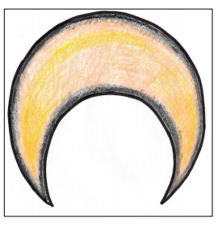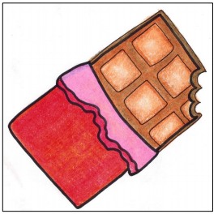

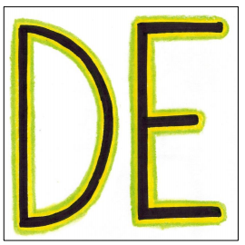

Con este dibujo vas a emitir el sonido con este cotidiáfono que es una maraca.

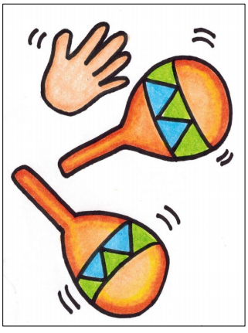

Con este otro (emoji que indica silencio) guardas silencio ¡Shh!

Se tira el dado y se coloca la imagen que salga en el dado, recuerda que cada imagen representa un sonido, el cual acabas de explicar. Se tira 4 veces y yo otras cuatro, de esta manera tendrás una secuencia acompañada por un pulso. ¿Estás lista, listo?

Secuencias:

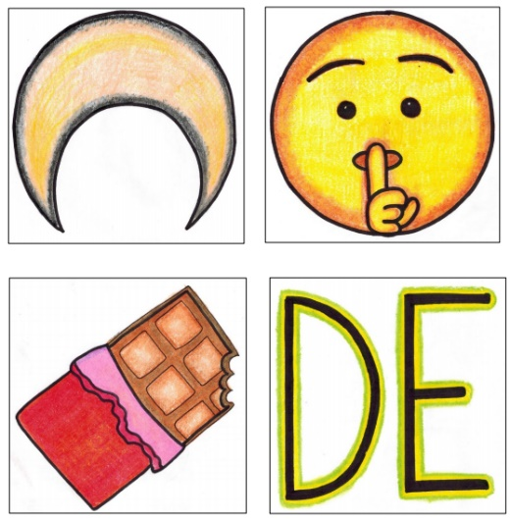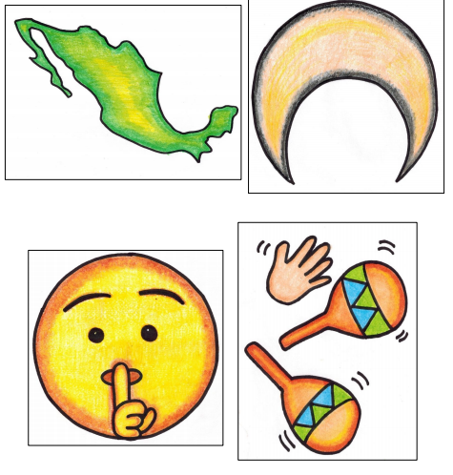

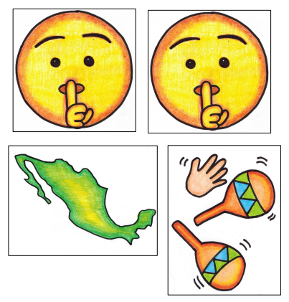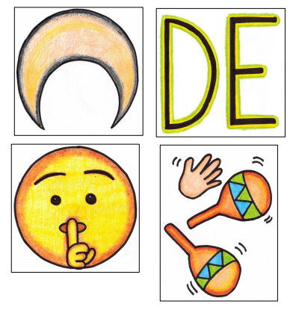

Ahora vas a pedirle al “Señor pulso” que te indique una velocidad.

- Audio 3. Pulso normal.
https://aprendeencasa.sep.gob.mx/multimedia/RSC/Audio/202105/202105-RSC-BRWG01RRPN-Audio1.Pulsonormal.Metrnomo601.mp3

¿Ya escuchaste la velocidad a la cual irá nuestra melodía con palabras?

Con esa velocidad crea tu secuencia de sonidos

Recuerda que tu voz también puede ser un instrumento musical, ahora te tengo una sorpresa.

Una amiga muy especial que conoce mucho sobre los cotidiáfonos te va a mostrar una manera en que puedes usarlos, su nombre es Alma Eréndira y te invito a observar lo que te ha preparado.

- Cápsula Especialista. Alma Eréndira Ochoa Colunga.
https://youtu.be/hfh5x6nyBLQ

¿Qué te pareció la propuesta de Alma Eréndira?

Es muy importante que sepas que hay muchísimos elementos a tú alrededor que producen sonidos con timbres muy especiales y con ellos puedes acompañar piezas musicales o crear las propias, por eso también te traigo otro juego.

Vas a ocupar una moneda, que tiene un cotidiáfono distinto en cada lado, dependiendo del que caiga hacia arriba te toca a ti o a mí, yo ya tengo una secuencia armada con las imágenes que venían en el dado, de esta manera tu seguirás la secuencia con tu cotidiáfono y yo lo haré con el otro y así crearemos nuestra pieza musical.

La secuencia de imágenes del juego anterior, pero ahora en lugar de decir la palabra harás sonar tu cotidiáfono pensando en esa palabra, por ejemplo, si la imagen es “MÉ-XI-CO” sonará 3 veces mi cotidiáfono, si en la imagen es la DE, solo sonaras una vez el cotidiáfono, ¿Estás lista, listo?

Esto es increíble, y qué interesante crear música con estos instrumentos llamados cotidiáfonos.

Espero hayas aprendido algo nuevo y muchas gracias por invitarme.

Gracias Félix, que te enseño muchas cosas.

Quiero mostrarte un video que te envían Félix y Novak en donde te enseñan cómo crean sonidos con sus cotidiáfonos.

- Video. Los cotidiáfonos con Félix y Novak.
https://youtu.be/pxq_qpfyaLQ

Que impresión de las diversas maneras de explorar los sonidos, de conocer tantos timbres y sobre todo con cosas que puedes tener a la mano.

Espero que esta sesión te permita explorar la música con elementos sencillos y sin riesgos desde casa.

Recuerda que esta sesión conociste más sobre los cotidiáfonos, aprendiste algunos ejemplos, creaste pequeñas secuencias y jugaste a diseñar tu propia música.

Si te es posible consulta otros libros y comenta el tema de hoy con tu familia.

¡Buen trabajo!

Gracias por tu esfuerzo.

